

Documento

Plataforma Informática R-MES

Abril de 2012
- Introducción
Si bien conceptualmente la Ingeniería de la Confiabilidad a través del enfoque R-MES (Throughtputability-Availability&Reliability-Maintenability/Engineering System) tiene una estructura clara y simple, su implementación no deja de ser compleja debido a la cantidad, diversidad e incertidumbre de diversos factores que intervienen y que es necesario procesar para asegurar resultados con alto grado de certeza. Entre estos factores es posible señalar:
- cantidad, variedad y calidad de la data histórica a procesar,
- evolución del comportamiento de los equipos durante su ciclo de vida,
- diversidad de configuraciones y niveles de la instalación industrial,
- cantidad y variedad de equipos, componentes y modos de fallas
- multiplicidad de KPI’s para identificar el estado de los activos, y su evolución y proyección, como también el impacto sobre los sistemas
- particularidades de cada proceso productivo
- variabilidad de las condiciones operacionales y del entorno
Para enfrentar esta situación, la Ingeniería de la Confiabilidad requiere de modelos analíticos y algoritmos que permitan, a partir de datos históricos, obtener resultados estadísticos y probabilísticos de características determinísticas y estocásticas. Estos últimos se obtienen al realizar simulaciones considerando distribuciones de las variables que participan.
Estas complejas condiciones obligan, para implementar y aplicar la Ingeniería de la Confiabilidad, disponer de herramientas rigurosas, flexibles y adaptables que tengan la capacidad de enfrentar el problema de forma integrada para evaluar el impacto sobre el sistema (negocio), como también de manera desagregada a nivel de los compnentes básicos (elementos inspeccionables, reparables y sustituibles) que lo conforman para determinar las acciones que permitan mejorar la utilización y la gestión de los activos físicos durante todo el ciclo de vida de los mismos.
En el mercado existen diversas metodologías y herramientas informáticas relacionadas con la Ingeniería de la Confiabilidad, sin embargo, en general, éstas responden a soluciones parciales que no permiten enfrentar el problema de manera integral y rigurosa, obligando a mucho trabajo, largos tiempos de procesamiento y aproximaciones que no hacen posible contar con información precisa y oportuna para la toma de decisiones.
De esta falta y necesidad nace la motivación de la creación de una plataforma que informatice el enfoque R-MES de manera de contar con una herramienta rigurosa, flexible, personalizable y de fácil uso que permita contribuir con la implementación y el desarrollo de la Ingeniería de la Confiabilidad en compañías intensivas en activos físicos que deben maximizar su capacidad productiva y para empresas de ingeniería que participan en el desarrollo de nuevos proyectos de inversión que buscan incorporar la componente de la seguridad operacional para decidir por la mejor alternativa técnica y económica durante todo el ciclo de vida de los equipos e instalaciones.
La plataforma informática R-MES ha sido utilizada para la implementación y el desarrollo de la Ingeniería de la Confiabilidad en muchas empresas intensivas en equipos, de diversos sectores industriales, que buscan mejorar el resultado del negocio a través de un adecuado uso y gestión de los activos. R-MES también se ha transformado en una poderosa herramienta en diversas empresas de ingeniería que han decidido incorporar la variable seguridad de funcionamiento de las instalaciones de manera de asegurar el desempeño esperado y reducir el riesgo de los proyectos de inversión durante todo el horizonte de evaluación.

- Aspectos Generales de la plataforma R-MES
R-MES es una plataforma informática de apoyo a la Ingeniería de la Confiabilidad, orientada a la gestión de los activos físicos y al diseño o modificación de proyectos, tanto de plantas industriales como de flotas de equipos. R-MES permite el análisis de configuraciones complejas y de los elementos básicos que las componen mediante la modelación a través de Diagramas de Bloques de Confiabilidad (RBD), el uso de diversos algoritmos y la realización de simulaciones para la obtención de indicadores claves (KPI’s) a partir del comportamiento histórico de los equipos y su estimación probabilística (análisis determinísticos) y simulaciones (análisis estocásticos), con la finalidad de auditar, proyectar y mejorar la capacidad productiva global de los activos durante todo el ciclo de vida. Los datos son cargados al nivel más bajo (componentes) del RBD, esos datos se propagan a niveles superiores para conformar los KPI’s sistémicos (a nivel de configuraciones).
Funcionalmente, la plataforma R-MES permite al usuario obtener una visión global del rendimiento de los activos a nivel de componentes, equipos y sistemas, en las dimensiones de Disponibilidad, Utilización y Productividad (capacidad productiva). También aporta con diferentes indicadores como por ejemplo: Costo de la Falta, Costos Directos, Modos de Falla, Seguridad e Impacto ambiental. La plataforma es complementada con diversos módulos de alto valor agregado, relacionados con la evaluación de confiabilidad, mantenibilidad y utilizabilidad a nivel de componentes reemplazables, que tienen como objetivo desarrollar y dinamizar planes maestros, así como simular y sugerir mejoramientos en el flowsheet de sistemas, mediante la evaluación de reemplazo de equipos, modificación del diseño o la incorporación de redundancias en los procesos.
R-MES es una plataforma para la implementación y el desarrollo de la Ingeniería de la Confiabilidad que apoya tanto la gestión de activos como la evaluación de proyectos que abordan el diseño de plantas industriales y flotas, por lo que no sólo es de utilidad en la etapa de operación de una instalación industrial sino también en la etapa de ingeniería y evaluación de nuevos proyectos de inversión incorporando la variable Seguridad de Funcionamiento (Riesgo Operacional) durante el ciclo de vida de los equipos y del proyecto.
Los datos requeridos para el trabajo del software son usualmente registrados en los sistemas de gestión de mantenimiento y de producción, por lo que el R-MES es un sistema integrable con los módulos de producción y mantenimiento, de la mayoría de los sistemas ERP, CMMS o EAM presentes en el mercado (SAP-PM, Elipse, Máximo, PI, Dispatch, Process More, etc.).
Del trabajo de investigación aplicada desarrollado y de la experiencia recogida de las actividades de consultoría y estudios de Ingeniería de Confiabilidad realizados por el Centro de Desarrollo de Gestión Empresarial (CGS), empresa creadora del enfoque y la plataforma informática R-MES, han resultado factores claves que son necesarios considerar para una adecuada gestión de activos y para el desarrollo de proyectos en la perspectiva de la seguridad operacional. Estos factores han sido plasmados como funcionalidades de R-MES, entre los que es posible destacar:

Justificación de inversiones
- El sistema R-MES permite identificar los equipos que poseen un mayor costo global (directo de mantenimiento y costo de la falta), considerando como base el universo de equipos y sus componentes que conforman una planta industrial o equipos móviles que conforman una flota. Lo anterior permite orientar los esfuerzos del área de mantenimiento y producción a aquellas unidades, cuyo mejoramiento marginal en la disponibilidad y utilización, tiene un mayor impacto en el negocio.

- Permite a las unidades de confiabilidad participar en proyectos de inversión y en mejoras que implican reemplazo de equipos o aumento de redundancia en los procesos, esto mediante la evaluación del trade off inversión v/s costo de la falta. El proceso consiste en la comparación de la situación base (real) con las simulaciones (modificaciones de planta) que el usuario estime técnicamente factibles de desarrollar.

Enfoque preventivo por sobre el reactivo
- R-MES permite estimar la confiabilidad de las unidades mantenibles, constituyéndose en un mecanismo efectivo para la optimización de los planes maestros productivos de mantenimiento, a través de la definición de frecuencias adecuadas de inspección e intervención, y de la recomendación de estrategias óptimas de mantenimiento (mejor mix políticas de mantenimiento).
- Permite la optimización de los planes productivos de mantenimiento en términos de la identificación del mix óptimo entre la prevención para reducir los costos de la falta por la indisponibilidad (utilización) de los equipos y del mantenimiento correctivo que implica para sistemas menos críticos menores costos directos. R-MES es un apoyo para determinar el momento óptimo de la prevención como el tipo de intervención que corresponde en cada caso, dependiendo de la etapa del ciclo de vida en que está el equipo, de los tiempos de reparación asociados y de la relación entre el costo de reparación correctivo y el preventivo.
- Permite definir políticas óptimas de mantenimiento a edad constante, para equipos que se encuentran en etapa de desgaste (tasa de falla creciente), minimizando el costo de mantenimiento por hora disponible del elemento en análisis.

- Permite mejorar el factor de seguridad, dada la mayor exposición en eventos de falla tanto para personas como equipos.

Estandarización de métricas y criterios bajo un sistema común
- El sistema R-MES se transforma en un agente integrador de métricas y criterios de cálculo de indicadores claves de proceso (KPI’s), eliminando la coexistencia de múltiples sistemas de cálculo para los mismos indicadores. Esto permite la implementación de sistemas de benchmarking entre distintas unidades de negocio.
- Es un sistema auditable, dado que permite llevar un registro histórico de los KPIs obtenidos, conjuntamente con un registro de los datos con que es alimentado el sistema.
- R-MES es un sistema flexible a los requerimientos de sus usuarios, siendo posible desarrollar procesos de personalización de indicadores, de acuerdo a los estándares corporativos de los clientes. También es viable el desarrollo de procesos de integración, mediante interfaz, con los sistemas de gestión de mantenimiento´y producción utilizados.
- Se minimiza el error humano en el procesamiento de la data para la obtención de KPI’s.

Mejora de planes y Gestión de indicadores
- Se observa en las unidades de mantenimiento de las empresas una marcada tendencia a auditar el comportamiento de los activos, no enfocándose en la definición de estrategias de mantenimiento. R-MES entrega las herramientas de apoyo para facilitar esta definición.
- R-MES tiene una orientación transversal e integral en el análisis de los procesos, de lo general a lo particular y a la inversa (sistema- componente manrenible) utilizando metodologías de análisis histórico y probabilístico (auditoría y estocástica), herramientas que en conjunto proporcionan una visión global del estado de los activos industriales y del riesgo asociado.
- El análisis de distribuciones de probabilidad de falla permite determinar la etapa en el ciclo de vida en el que se encuentra un equipo (rodaje, vida útil o desgaste) y entrega lineamientos de la política de mantenimiento más adecuada. Esto en base al comportamiento de la tasa de falla del equipo y a los costos de cada política de mantenimiento (inspecciones, mantenimiento preventivo, correctivo o sintomático).
- En conjunto las herramientas de análisis probabilístico permiten estimar el comportamiento de los activos desde el punto de vista de la seguridad de funcionamiento y evaluar la efectividad de los planes de mantenimiento vigentes.

Metodología de modelamiento de Plantas mediante Diagramas de bloques de Confiabilidad (RBD)
- Un factor relevante en la gestión de activos es la complejidad de los procesos industriales, haciéndolos difíciles de representar en un modelo que permita determinar su seguridad de funcionamiento. Esto implica que generalmente se trabaja bajo aproximaciones o supuestos que distorsionan los KPI’s de los elementos estudiados.
- Para el modelamiento de plantas industriales y flotas de equipos móviles el sistema R-MES se basa en la metodología Reliability Blocks Diagram (RBD), que consiste en la agrupación de componentes mantenibles en configuraciones lógico-funcionales desde una perspectiva bottom-up, es decir desde el equipo hasta la agrupación de estos en base al proceso modelado, que representa la seguridad de funcionamiento del conjunto. La metodología permite la obtención de indicadores claves de proceso (KPIs) al nivel deseado por el usuario desde las unidades básicas (equipos fijos y rodantes) hasta el comportamiento de una configuración compleja (planta/flota), abarcando las dimensiones de confiabilidad, mantenibilidad, disponibilidad, utilización y productividad.
- Se incluyen configuraciones predeterminadas Serie, Paralelo, Stand By, Fraccionamiento y Redundancia Parcial que permiten representar de manera lógica funcional los distintos niveles de redundancia y capacidad ociosa en las etapas de un proceso productivo, considerando la capacidad de diseño de los equipos y régimen normal de operación del proceso. R-MES puede también obtener indicadores estocásticos que consideren la presencia de stockpile, dado que estas configuraciones de acopio son relevantes para evitar el efecto de una detención sobre los sub-sistemas, afectando directamente en la confiabilidad del proceso. Este modelamiento del R-MES entrega una gran versatilidad para la representación de cualquier sistema productivo, sean plantas o flotas.
- Es posible la obtención de KPI’s al nivel deseado por el usuario desde las unidades básicas (componentes) hasta configuraciones complejos (líneas, áreas, plantas y flotas). Esto permite identificar equipos críticos y focos de pérdida, desarrollar comparaciones en el rendimiento de equipos similares y en definitiva obtener un diagnóstico adecuado del rendimiento global de los activos.
- Es importante señalar que R-MES posee algoritmos RBD propios (Fraccionamiento y Redundancia-Fraccionamiento), desarrollados in-house por su equipo de I&D, que brindan gran versatilidad al sistema para adaptarse a procesos reales de distinta naturaleza. A su vez R-MES tiene un esquema de navegación cómodo y sencillo para el usuario, que agrupa diversas funcionalidades permitiendo un trabajo simple y eficiente, lo que se refleja en el aumento de la productividad del usuario.
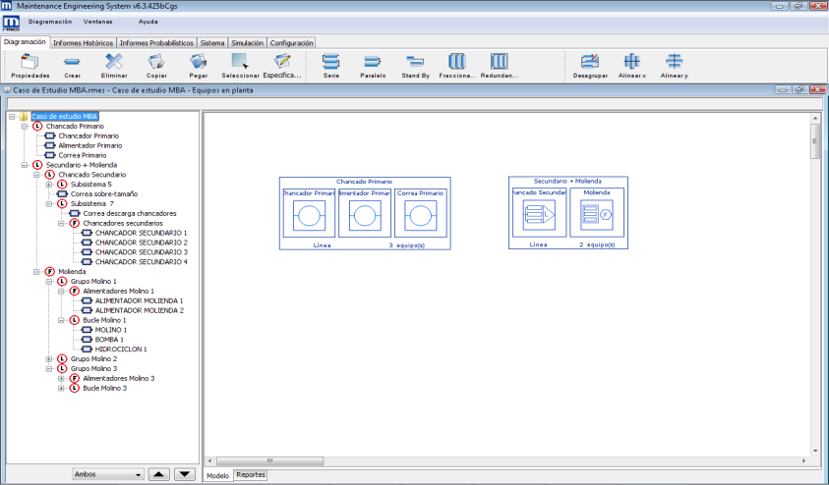
Figura 3.1. Espacio de trabajo para modelamiento RBD y árbol lógico-funcional

Eficiencia en la obtención de kpi’s
- En la práctica los ingenieros de control de gestión o planificadores dedican gran parte de su tiempo a la obtención de los indicadores claves de proceso, dado que no cuentan con herramientas informáticas para el desarrollo de análisis sistémicos. Mediante la aplicación de R-MES se reduce considerablemente el tiempo de procesamiento de los datos que generan los KPI’s, lo que permite al personal dedicar más tiempo al desarrollo de actividades de mayor valor agregado: planificación, programación, logística, ingeniería, análisis, optimización, etc.

Simulación de Modificaciones Genéticas
- R-MES permite simular de modificaciones genéticas, proceso que implica reemplazo de equipos, incorporación de redundancia en los procesos o cambios en el flowsheet para mejorar la confiabilidad de una planta. Esto permite establecer un acercamiento a la definición de proyectos de inversión, en mejoras que implican una reducción de los Costos de la Falta del proceso sin necesariamente alterar la confiabilidad o mantenibilidad de los equipos que los componen. Adicionalmente permite determinar si la reducción de la pérdida (Costo de Falta) cubre la inversión necesaria para materializarla de modo de maximizar la rentabilidad sobre los activos a lo largo de la vida útil del proyecto (Capex v/s Opex)
- Alternativamente es posible simular mejoras en los indicadores de confiabilidad (aumento del MTBF) y mantenibilidad (reducción del MTTR) de equipos, lo que permite cuantificar a nivel de configuración, en términos de disponibilidad, utilización y costo de falta, el impacto de las acciones de mejora propuestas y el riesgo asociado (a través de simulación de Monte Carlo).

- Análisis histórico
R-MES permite auditar indicadores clave de proceso a través de análisis de tipo histórico. Los KPIs obtenidos representan el comportamiento real de la planta/flota con el siguiente alcance (estos son indicadores estándar ya que es posible la incorporación de otros personalizados a la propia realidad):
- Disponibilidad (A).
- Utilización (U).
- Utilización Efectiva (UE).
- Tiempo Medio entre Fallas (MTBF).
- Tiempo Medio para Reparar (MTTR)
- Tiempo Medio entre Detenciones No Programadas (MTBS).
- Tiempo Medio para Intervenir, incluye preventivas (MTTI)
- Costo de la Falta.
- Criticidad (Indisponibilidad-consecuencia)

El indicador Costo de la Falta, representa la pérdida de producción valorizada, producto de detenciones de mantenimiento. El análisis comparativo del costo de la falta entre equipos permite jerarquizar las pérdidas y sus causales, siendo una herramienta poderosa para identificar focos de mejoramiento con alto impacto en el negocio.
Un aspecto a destacar es la facilidad para establecer consultas respecto de los KPI’s históricos de un proceso, puesto que el usuario puede definir el período e intervalos de análisis de manera simple (ej: análisis de un año en métrica mensual), lo que permite desarrollar un análisis de tendencia de los indicadores en función del tiempo.
A continuación se presentan en mayor detalle las características de los reportes de R-MES del tipo histórico:

Productividad, Producción Y OEE
Este reporte permite determinar de manera efectiva las causas en los tiempos muertos de producción de una planta o equipo, definiendo sus causales de tipo operacional o de mantenimiento y pérdidas por velocidad. Además muestra la productividad de planta medida en unidades por hora disponible, lo que permite identificar los períodos de sobre utilización o bajo ritmo del proceso, medidos respecto de su capacidad nominal. También permite obtener la relación entre la producción real y la producción meta.

Análisis de Disponibilidad, Utilización Total y Utilización Efectiva
El cálculo de los indicadores de Disponibilidad y Utilización Total se realiza del siguiente modo: para el primer caso se descuentan los tiempos muertos imputables a actividades de mantenimiento y tomando como base el tiempo calendario total del período en estudio. En el caso del segundo indicador se descuentan adicionalmente los tiempos asociados a detenciones de tipo operacional y al igual que el indicador de disponibilidad, se toma como referencia el tiempo calendario del período en estudio. Por lo tanto estos indicadores permiten tener una visión completa del impacto sobre el proceso de las detenciones de mantenimiento y operacionales. Es importante considerar en este punto que R-MES posee algoritmos lógicos que permiten identificar actividades de mantenimiento oportunista, las que habitualmente son desarrolladas aprovechando detenciones operacionales o reservas de planta, las que no inciden en la indisponibilidad de planta, sino en la utilización de los sistemas productivos. Lo importante en estos casos es que no se pierde el registro de las actividades desarrolladas, las que son consideradas para la obtención de los KPI’s de los activos intervenidos. Estos indicadores también pueden ser calculados considerando el aporte de confiabilidad sobre la configuración de uno o más stockpiles mediante la utilización del módulo de simulación.
Finalmente el indicador de Utilización Efectiva, considera el tiempo de utilización del proceso tomando como base el tiempo disponible para operar, entregando un indicador aislado de la efectividad operacional del proceso estudiado. El análisis de estos tres indicadores en conjunto permite identificar los focos de tiempos muertos de operación del proceso y las causas principales que inciden en el costo de la falta del mismo.
La facilidad en la obtención de estos indicadores es un factor relevante del sistema R-MES, puesto que el usuario debe definir solamente el período a analizar y el intervalo de cálculo (métrica temporal), para que el sistema entregue automáticamente los KPI’s para todo el árbol de configuración lógico-funcional. Además es posible graficar los indicadores de manera combinada y establecer un análisis de tendencia de los indicadores en función del tiempo.
El reporte permite obtener los indicadores de costo directo de mantenimiento, el costo de la falta y el costo global para cada uno de los equipos y sistemas contenidos en el árbol de diagramación lógico funcional. El análisis se complementa con Diagramas de Pareto que permiten jerarquizar la variable de costo de falta asociada al equipo o configuración seleccionada por el usuario, permitiendo determinar los elementos críticos en cada caso.
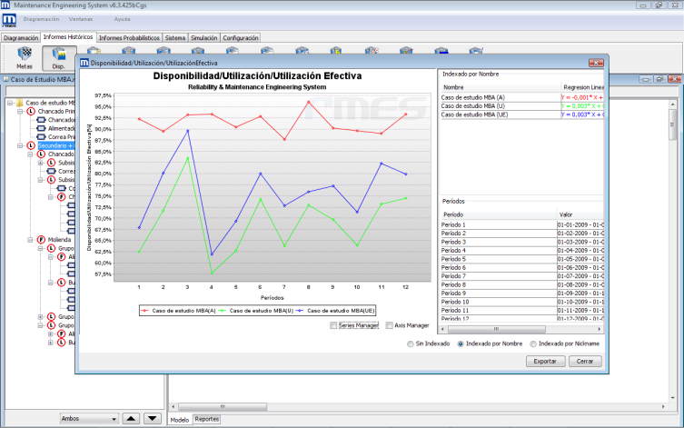
Figura 3.2. Reporte histórico gráfico de disponibilidad, utilización y utilización efectiva

Jack Knife
Complementariamente, R-MES posee el reporte de Gráfico de Dispersión Logarítmico de confiabilidad y mantenibilidad de equipos. En este quedan definidas las posiciones relativas de los elementos analizados en cuatro cuadrantes: Agudo: Elementos con baja frecuencia de falla, pero con alto MTTR; Crónico: elementos con alta frecuencia de falla, pero bajo MTTR; Agudo y Crónico: poseen alta frecuencia de falla y altos MTTR relativos y Bajo control: elementos con baja frecuencia de falla y bajo MTTR. El análisis permite direccionar las políticas de mantenimiento de un equipo, a través de una mejora en la confiabilidad (diseño, calidad de repuestos, etc.), en mantenibilidad (dotación, logística, etc.) o en ambas.
Paralelamente, es posible obtener el gráfico de dispersión de los modos de falla de los nodos de diagramación que el usuario estime conveniente analizar. En este caso también es posible establecer las posiciones relativas de cada modo de falla. (Reportes del Catálogo de Fallas).

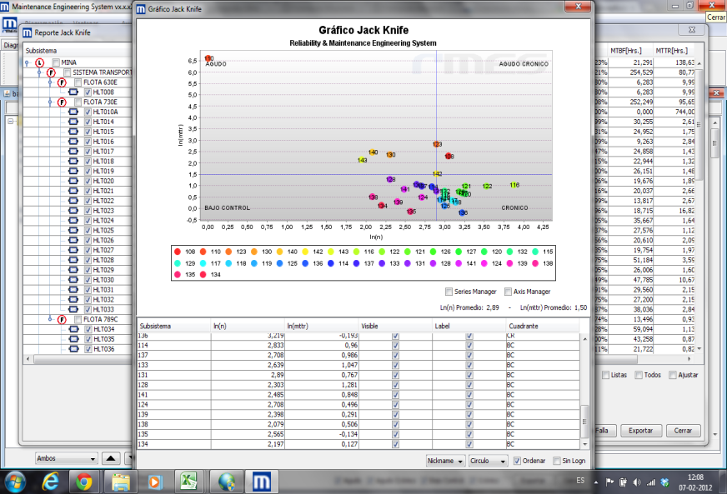
Figura 3.3. Reporte Jack Knife

Análisis de Indisponibilidad / Consecuencia
El análisis de elementos críticos basado en indisponibilidad / consecuencia tiene como objetivo cuantificar el impacto de un equipo sobre el sistema (costo de la falta), desagregándolo en dos componentes: el tiempo fuera de servicio del equipo o configuración (indisponibilidad propia) y su efecto sobre las detenciones del sistema (consecuencia). Esto permite separar los efectos sobre el sistema del comportamiento particular del equipo y de su configuración lógico funcional dentro de un sistema.
Este reporte incorpora además el análisis de Costo de Seguridad Ambiental, el cual incorpora al análisis de criticidad dos factores: por un lado se encuentra el impacto de la falla de un equipo en el ambiente o en la seguridad de la planta y por otro, el costo de reparación que implica la falla. Con ello, RMES entrega reportes de análisis de riesgos asociados a la seguridad ambiental.
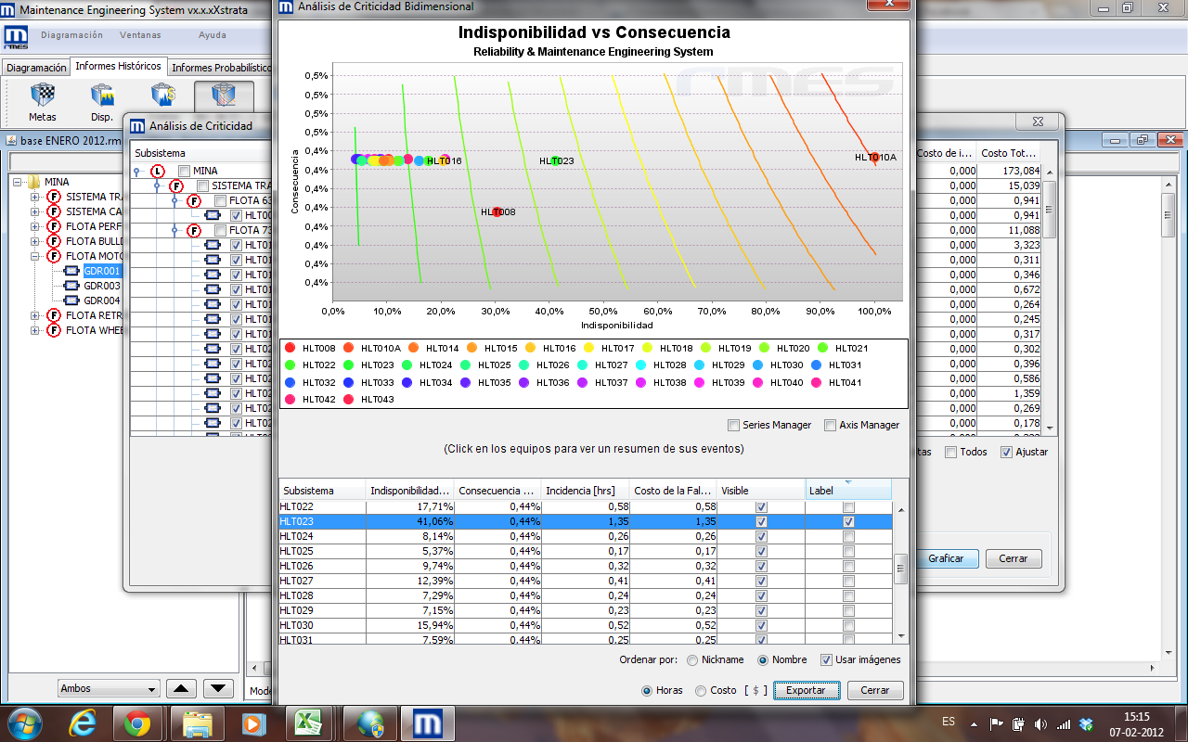
Figura 3.4. Reporte Indisponibilidad-Consecuencia

Indicadores Estadísticos
Además de los indicadores históricos previamente presentados destacan indicadores de confiabilidad, mantenibilidad y continuidad operacional de los activos, puesto que las políticas de mantenimiento mejorativas a implementar son radicalmente distintas dependiendo de las desviaciones detectadas en cada dimensión.
Como indicador histórico de confiabilidad se calcula el Tiempo Medio entre Fallas (MTBF), que indica el tiempo de uso de un equipo o sistema entre dos fallas consecutivas de éste. De manera similar el Tiempo Medio entre Detenciones (MTBS) indica el tiempo de uso de un equipo o sistema entre dos detenciones, indistintamente sean estas de naturaleza operacional o de mantenimiento.
En cuanto a indicadores de mantenibilidad, R-MES entrega el Tiempo Medio para Reparar (MTTR), que refleja el tiempo promedio de intervención correctiva de un equipo o sistema. Otro indicador es el Tiempo Medio para Intervenir (MTTI), el cual representa el tiempo promedio de intervención de un equipo considerando las actividades de mantenimiento, tanto preventivas como correctivas.
La importancia de estos indicadores es que acusan el estado en la confiabilidad y mantenibilidad de un activo industrial, lo que es relevante para la definición de las frecuencias de intervención contenidas en los planes de mantenimiento, así como para la estimación adecuada de los tiempos requeridos de detención de las líneas productivas para el desarrollo de las intervenciones.
Respecto de la facilidad de obtención de estos indicadores históricos, la lógica de cálculo es equivalente a los indicadores presentados previamente (Disponibilidad, Utilización Total y Efectiva), incluidas las aplicaciones gráficas previamente descritas.
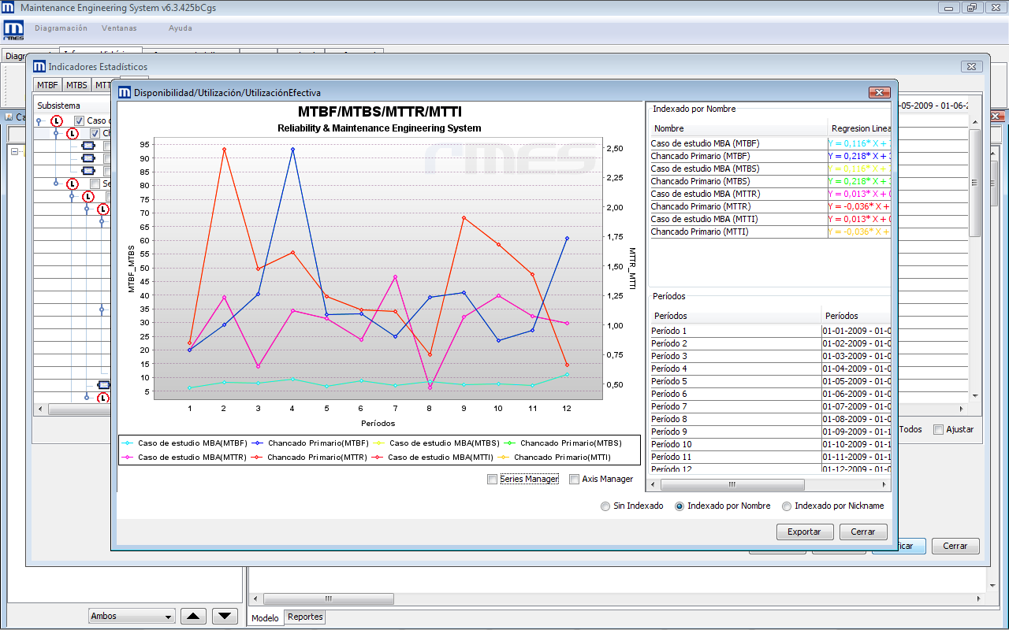
Figura 3.5. Reporte histórica gráfico de tiempos medio

Mix de mantenimiento
Este reporte permite conocer la estructura de las órdenes de trabajo ejecutadas sobre un equipo, definiendo el porcentaje de actividades correctivas v/s las planificadas. El reporte considera dos variables de manera separada: tiempo de ejecución y número de actividades.

Nelson-Aalen
El diagrama de Nelson-Aalen permite efectuar un seguimiento de las actividades de mantenimiento y operaciones desarrolladas sobre un equipo o configuración en función del tiempo calendario. Esto es útil para analizar la secuencia de actividades desarrolladas por especialidad (Mecánica, Eléctrica, Instrumental, etc.), entregando indicaciones respecto de la confiabilidad del equipo y de la calidad de las reparaciones ejecutadas, a partir del análisis de mismo (Ej: alta frecuencia de detenciones correctivas entre mantenimientos preventivos) Adicionalmente es posible obtener información respecto del tiempo de cada actividad de mantenimiento e incidencia sobre el sistema al cual pertenece el equipo.
La funcionalidad de gráficos Nelson-Aalen satisface la necesidad de representar todos los eventos históricos que se producen en un Equipo/Configuración durante un periodo de tiempo, entregando detalles tales como, el tipo de evento, si produce o no detención del Sistema, el impacto del evento en el Sistema y la duración del evento.
En cada gráfico el tamaño de la burbuja indica el impacto del evento sobre el Sistema, el marcador indica la especialidad de la actividad desarrollada (se diferencian mediante la forma) y el color de este indica si detiene o no el sistema (rojo o verde). Adicionalmente, se ha incluido una etiqueta para cada punto indicando la duración de dicho evento y el valor numérico del impacto.

Pareto de Detenciones
Mediante el Diagrama de Pareto se pueden detectar los equipos que tienen más relevancia en relación a los tiempos y frecuencia de mantenimiento, esto mediante la aplicación del principio de Pareto (pocos vitales, muchos triviales) que señala que por lo general, el 80% de los resultados totales se originan en el 20% de los elementos estudiados.
En este caso el sistema R-MES presenta jerárquicamente los tiempos y frecuencia de intervención/detención de equipos y configuraciones, mostrando además de los resultados reales, la curva acumulativa porcentual en escala secundaria. La gráfica es muy útil para identificar visualmente en una sola revisión las minorías de características vitales a las que es importante prestar atención y de esta manera utilizar todos los recursos necesarios para llevar a cabo una acción correctiva con una buena asignación de esfuerzos y recursos.
Es importante considerar que el usuario puede efectuar filtros de las clases de intervenciones/detenciones a ser analizadas en los diagramas de Pareto, lo que brinda gran flexibilidad a la aplicación.

Reportes del Catálogo de Fallas
Para el caso de las actividades de mantenimiento correctivo, se incluye dentro de la base de datos la capacidad de capturar el catálogo de fallas de cada equipo o componente. La información se encuentra clasificada de acuerdo al catálogo específico de cada cliente, el que es parametrizado en el sistema R-MES, para la definición de las clases correspondientes.
Dentro de los catálogos de fallas que maneja R-MES se tienen tres categorías, a saber Síntoma, Modo de Falla y Causa que responden conceptualmente a lo estipulado en la norma ISO 14224. Para las categorías Síntomas y Causa, se tiene como único reporte un Pareto de Frecuencias, que ordena de acuerdo al conteo de eventos; mientras que para la categoría Modo de Falla, se tiene un reporte de Pareto que incluye las dimensiones frecuencia y duración, un reporte de dispersión de la frecuencia v/s duración y un reporte de dispersión del costo global de mantenimiento (directo e indirecto) v/s el impacto en seguridad y medioambiente que finalmente mide la criticidad en base a riesgo.
Estos reportes persiguen alimentar los análisis de fallas de un equipo (Análisis de Causa Raíz - RCA), a partir principalmente de los Pareto de Síntoma, Modo de Falla y Causas, como también soportar el análisis de riesgo de modos de falla en la aplicación de una metodología MAFEC, principalmente a partir del diagrama de dispersión CSA.

Planes de Mantenimiento
Algoritmos que abordan temas como cálculos en base a horómetros, análisis RCA y MAFEC que facilitan la elaboración de los Planes de Mantenimiento Productivo

- Análisis Probabilístico
Como análisis complementario, R-MES tiene herramientas de estimación de indicadores claves de proceso (KPI’s) a partir del comportamiento de falla de los equipos mediante ajuste de distribución de probabilidad (Exponencial o Weibull). Esta herramienta permite al usuario determinar la etapa en el ciclo de vida en que se encuentra un equipo (Rodaje, Vida Útil o Desgaste), de manera de determinar las políticas de mantenimiento óptimas para cada caso particular. Paralelamente, de este análisis es posible conocer las curvas de confiabilidad tanto de los equipos como de las configuraciones en estudio, lo que representa la probabilidad de buen funcionamiento en el tiempo del elemento en cuestión. El proceso es altamente efectivo para ajustar la frecuencia de intervención, contenida en los planes maestros de mantenimiento.
Los análisis de tipo histórico y probabilístico descritos constituyen herramientas que permiten identificar los puntos críticos de un proceso. Los análisis tienen una visión distinta, pero complementaria, esencial en la identificación de proyectos de mejora ya sea a nivel de gestión o inversión.

Determinístico

Definición de Políticas de Mantenimiento Óptimas
Entendiendo que el costo directo de desarrollar una actividad de mantenimiento es distinto en el caso del mantenimiento preventivo frente al correctivo, R-MES posee una aplicación de políticas de mantenimiento a edad constante, aplicable para equipos en etapa de Desgaste, que permite determinar la frecuencia de intervención que optimiza el Costo Global de mantenimiento. A su vez se define, para la frecuencia óptima encontrada en este módulo, el pronóstico de la estructura de mantenimiento anual, en términos del número de actividades esperadas de mantenimiento correctivo y preventivo, además del costo asociado a cada tipo actividad. Esta herramienta por lo tanto es útil en la estimación de presupuestos representativos de los requerimientos de intervención sobre las unidades mantenibles.

Un aspecto relevante que entrega R-MES, es la posibilidad de evaluar la política óptima a nivel de componente remplazable (factor presente en la categoría modo de falla) y que es finalmente donde la desagregación lógico funcional de los equipos se conecta con el plan de mantenimiento.

Curvas de Confiabilidad y Tasa de Falla
El reporte permite conocer la probabilidad de buen funcionamiento de un equipo, configuración o planta en el tiempo a partir del ajuste de la curva de distribución de probabilidad de falla (pdf). Adicionalmente es posible determinar la probabilidad condicional de falla o tasa de falla de un elemento, reporte que permite determinar la etapa en el ciclo de vida en que se encuentra un equipo (Rodaje, Vida Útil o Desgaste). Es importante considerar que R-MES permite desarrollar gráficos comparativos de los equipos para las variables indicadas.
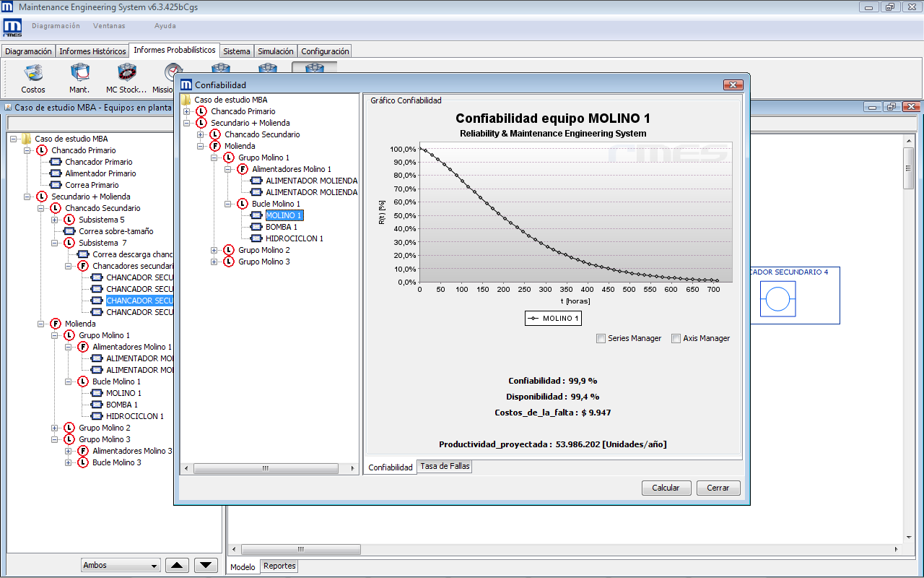
Figura 3.6. Reporte probabilístico de confiabilidad

Políticas de mantenimiento
Considerando como información de entrada los costos de mantenimiento (correctivo, preventivo e inspecciones), además de la etapa en el ciclo de vida en que se encuentra el equipo analizado, R-MES define lineamientos de las políticas aplicables para cada equipo, considerando como alternativas el mantenimiento correctivo (RTF-Run to Failure), Preventivo Cíclico o Predictivo (Sintomática).
Adicionalmente en este módulo se tiene un algoritmo de optimización de mantenimiento de tipo cíclico, aplicable para equipos en etapa de desgaste, que permite determinar la frecuencia óptima de mantenimiento del equipo analizado. Esto permite optimizar los planes de mantenimiento, definiendo la combinación esperada de mantenimiento correctivo/preventivo y sus costos asociados (pronóstico anual).

Mission Time
Es una aplicación que permite determinar la probabilidad de que un equipo llegue a una parada programada sin fallar, este reporte constituye una herramienta poderosa para ajustar las paradas programadas de líneas de procesos (análisis de corto plazo), así como para determinar comparativamente cuáles son los equipos con mayor probabilidad de falla, alertando a las unidades de mantenimiento sobre los equipos críticos desde el punto de vista de la confiabilidad. También la herramienta puede ser utilizada de manera opuesta, para aplazar actividades de mantenimiento programado, en caso que la confiabilidad del equipo para el tiempo programado de mantenimiento se evalúe alta.

Reportes de KPI’s Probabilísticos
Considerando la información histórica de las actividades de mantenimiento sobre los equipos, R-MES realiza ajustes de distribución de probabilidad de falla (Exponencial o Weibull), lo que permite determinar las curvas de confiabilidad de los equipos y su Tiempo Medio entre Fallas (MTBF) probable. A partir de esta información se determina la etapa en el ciclo de vida del equipo (Rodaje, Vida Útil o Desgaste) y también se efectúan análisis de Mantenibilidad, medida por el Tiempo Medio para Reparar (MTTR), asumiendo distribución Normal. Se incluye en el análisis probabilístico la Disponibilidad Inherente y Costos de la Falta esperados para los equipos, sistemas y la Planta Global.
El análisis probabilístico permite proyectar el comportamiento de los equipos, abordando una mejor planificación de mediano y largo plazo, con foco en los elementos que generarán un mayor costo de la falta del sistema productivo.

Costos Probabilísticos
A partir del indicador MTBF probabilístico, y considerando el costo promedio de intervención de un equipo, el sistema R-MES entrega una estimación del costo anual de mantenimiento, lo que facilita el desarrollo de presupuestos anuales de mantenimiento. A su vez es posible obtener presupuestos consolidados para subsistemas y la planta global, que no es más que la suma de los indicadores locales obtenidos para sus equipos constituyentes. El valor está en que la estimación del presupuesto se basa en la condición actual de los equipos mediante las aplicaciones de confiabilidad probabilísticas que posee la plataforma R-MES.

Otros Indicadores Probabilísticos
Como indicadores probabilísticos complementarios, el sistema R-MES calcula la Confiabilidad, Disponibilidad y Costo de la Falta para equipos y subsistemas. Respecto de la confiabilidad que es una variable en función del tiempo de operación del equipo o sistema, su aplicación probabilística brinda la utilidad de auditar la efectividad de los planes de mantenimiento, entregando la estructura de mantenimiento esperada en el mediano plazo (correctivo y preventivo). Además permite conocer los elementos críticos a un determinado tiempo de operación, mediante un análisis comparativo de las curvas de confiabilidad de distintos equipos.
Respecto de la Disponibilidad, el alcance del indicador es similar a la definición histórica, con la diferencia que se calcula a partir de los MTBF y MTTR definidos probabilísticamente a través de las funciones de probabilidad correspondientes. En este caso se estima que un ciclo de mantenimiento está constituido por MTBF de tiempo disponible sobre un tiempo base de MTBF más MTTR, para el equipo o subsistema analizado. Finalmente el costo de falta no es más que la valorización de la indisponibilidad del sistema para producir, valor que es prorrateado en los elementos constituyentes en el árbol de configuración lógico funcional, de acuerdo al impacto aportado por cada elemento.
Como se puede apreciar el alcance de los indicadores es similar a los planteados en el análisis de tipo histórico, siendo la diferencia principal que en el caso del probabilístico, se considera la etapa en el ciclo de vida en que se encuentra el equipo (Rodaje, Vida Útil o Desgaste), factor que incide en los KPIs esperados en el rendimiento de cada equipo o sistema.

Indicadores Estocásticos

Simulación de Montecarlo
Dentro de los indicadores probabilísticos destaca la simulación estocástica de disponibilidad y utilización, a través del algoritmo de Monte Carlo. Esta aplicación permite, en base a la información histórica o a parámetros de usuario, simular muchas veces el comportamiento de un mismo sistema productivo, considerando en cada iteración los potenciales valores que puede tomar cada variable de entrada como los MTBF y MTTR de cada equipo. En definitiva, se obtiene una distribución de probabilidad de la disponibilidad o utilización esperada que permite determinar el riesgo y probabilidades de ocurrencia de cada escenario.

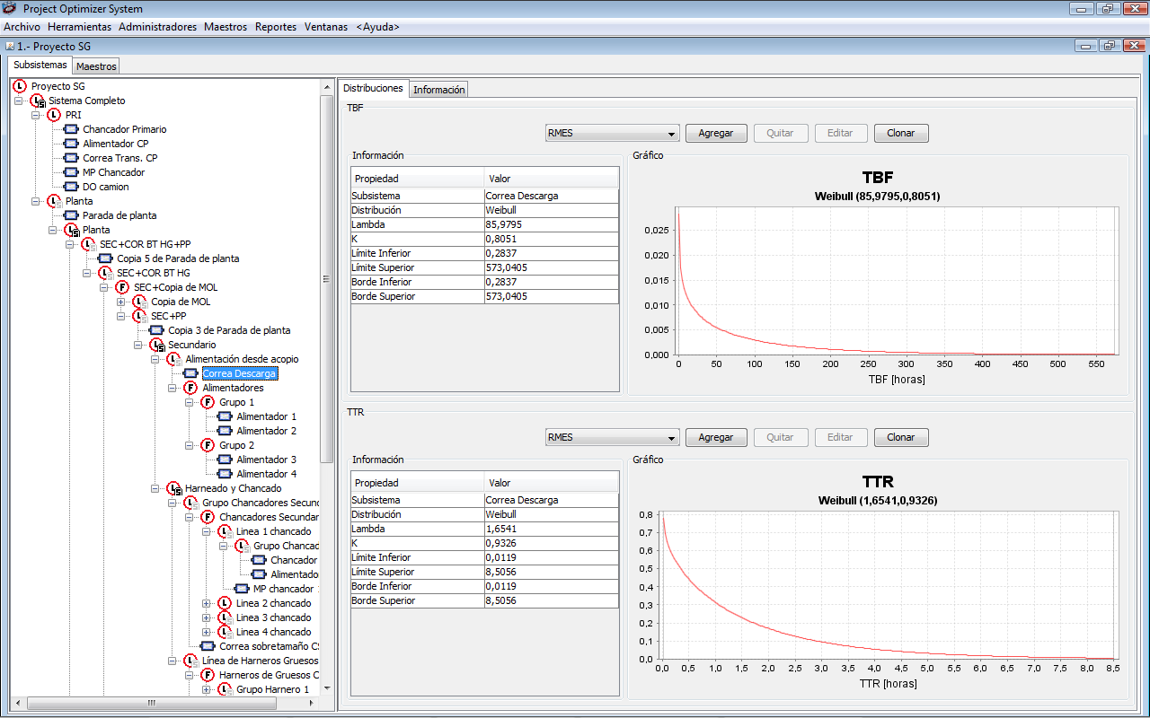
Figura 3.7. Distribuciones para la generación de datos aleatorios

Modelamiento y Simulación de Sistemas de Acopio - Stock Pile
Como extensión del reporte anterior, R-MES permite considerar en sus KPIs estocásticos de disponibilidad y utilización la presencia de sistemas de acopio como stockpiles, estanques, inventarios, etc. El objetivo es obtener una visión real del proceso a través de una simulación que permita cuantificar el impacto de un sistema de acopio sobre la confiabilidad y variabilidad del proceso. Este reporte es fundamental para el dimensionamiento óptimo de stockpiles en nuevos proyectos de inversión ya que permite iterar diversos escenarios.

Evaluación de Proyectos de Inversión
R-MES, a través de la simulación T-RAM (Throughtputability- Reliability, Availability and Maintainability) de escenarios, permite apoyar la evaluación de nuevos proyectos de inversión. En este contexto, la ingeniería de confiabilidad entrega nuevas variables para la toma de decisiones que permiten estimar el nivel de producción esperado, y por lo tanto el beneficio económico bajo una óptica LCC (Life Cycle Cost), de distintas alternativas de inversión.
De este modo es posible, a través de análisis cuantitativos, establecer criticidades, identificar oportunidades de mejora en el diseño, sensibilizar la capacidad óptima de sistemas de acumulación y ajustar los niveles de redundancia a partir de la capacidad de los equipos. Por lo tanto, este tipo de análisis permite cuantificar el real beneficio económico de un aumento en Capex (Capital Expenditure) o determinar la mejor alternativa de inversión en base a una restricción presupuestaria y a un objetivo de producción, de modo de no pagar por mayor confiabilidad si no se requiere.
Además, los reportes estocásticos permiten cuantificar el riesgo asociado con cada una de las alternativas. Es decir, permite no sólo obtener valores determinísticos sino también una distribución de valores posibles para establecer la probabilidad que tiene cada alternativa de inversión de alcanzar los niveles de producción esperados.
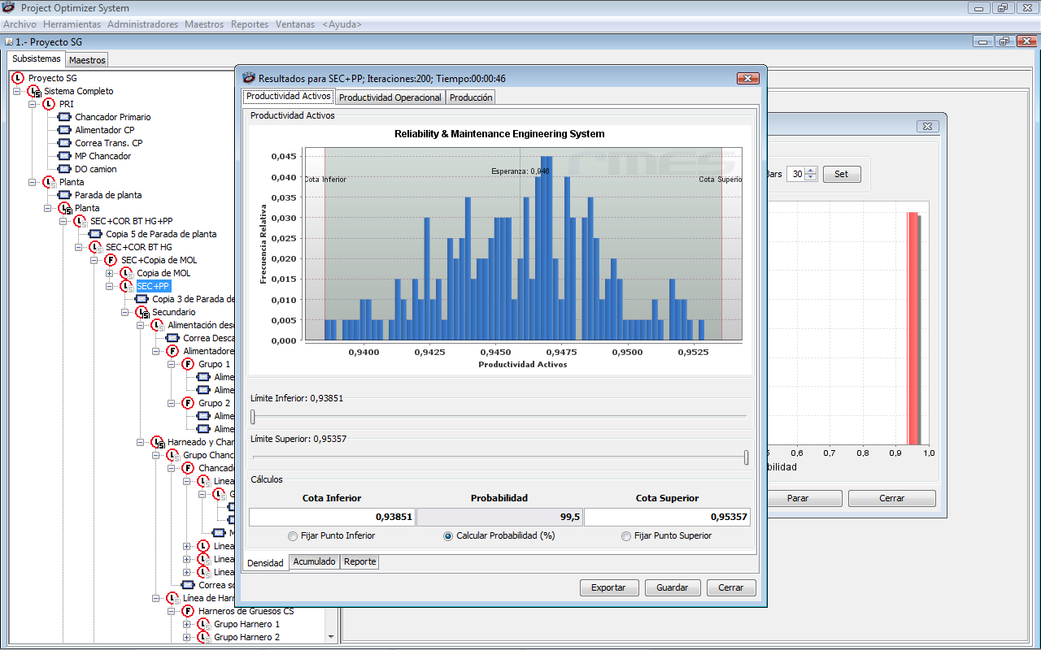
Figura 3.8. Histograma de productividad de activos

- Otras capacidades
El sistema R-MES posee una serie de utilidades complementarias, las que particularmente están orientadas a la facilidad de uso del sistema y tratamiento de datos.

Identificación de tipos de Mantenimiento
Permite diferenciar 8 clases de intervenciones/detenciones para la obtención de KPIs por especialidad (Mantenimiento Preventivo y Correctivo Mecánico, Eléctrico e Instrumental; Detenciones Operacionales Programadas y No Programadas; Demoras Operacionales Programadas y No Programadas).

Tipos de mantenimiento configurables
Los identificadores mediante los cuales son reconocidos los tipos de mantenimientos son configurables por el usuario acorde a la realidad de la empresa.

Compatibilidad de formatos
El sistema permite exportar distintos reportes en formatos compatibles con MS-Excel e Internet Explorer. Además a través su interfaz con los ERP permite obtener datos y exportarlos hacia la aplicación.

Buscador y contador
En el caso de sistemas complejos cobran relevancia las aplicaciones de búsqueda y conteo de equipos de un diagrama lógico funcional. Lo que permite navegar dentro de los modelos desarrollados con gran facilidad.

Verificación y Control de Datos
R-MES lleva un registro de los datos importados al sistema, lo que permite realizar un seguimiento de las actividades de mantenimiento desarrolladas a través del número de orden de trabajo (OT), lo anterior permite el estudio y la validación de los datos de mantenimiento.

Listas configurables de equipos
R-MES tiene la capacidad para generar listados de equipos y/o subsistemas que puedan ser utilizados de manera de acelerar el proceso de selección de equipos y/o subsistemas en los reportes con capacidad para selección. Esta funcionalidad permite agrupar los equipos por familias.

Importación de Equipos y Propiedades desde Excel
R-MES permite la importación directa desde Excel de equipos con sus respectivas propiedades. Esta funcionalidad es útil para comenzar una diagramación sobre todo si corresponde a flotas. Además permite aprovechar las características de Excel para evaluar y sensibilizar el efecto de cambios en los parámetros de los equipos.

Métricas personalizables
La métrica de los indicadores es personalizable, de acuerdo a la definición de KPIs de cada empresa.

Repositorio, Carga masiva de datos
Para la carga de datos desde bases locales (MS-Excel) o sistemas de gestión de mantenimiento, el sistema R-MES permite el desarrollo de una carga masiva a los equipos o subsistemas contenidos en un diagrama lógico funcional, esto minimiza el tiempo para la obtención de resultados.

Configuración masiva de parámetros de equipos
R-MES tiene la capacidad para realizar una configuración masiva para múltiples equipos y/o subsistemas para sus datos de mantenimiento.

Validación de carga de datos
En la carga de datos existen algoritmos que verifican la validez de los datos importados acorde a criterios definidos por los consultores expertos.

Interfaz erp
R-MES cuenta con una interfaz de captura de datos de los avisos y órdenes de trabajo de Mantenimiento Programado y Correctivo registradas en plataformas ERP, que permite la automatización de la carga de datos de modo de evitar duplicar el proceso de alimentación al sistema. Del mismo modo, es posible crear interfaces para otros sistemas de gestión CMMS o EAM.

Interfaz SAP
R-MES cuenta con una interfaz de conexión directa con SAP, mediante sapjco2, que permite obtener directamente desde SAP los datos para alimentar.
El Software R-MES está diseñado de manera que se relaciones con R-MES Portal, que es una solución que permite la utilización de las capacidades propias del software con las potencialidades de una plataforma WEB. Esta solución facilita el acceso y permite compartir la información entre diferentes usuarios por lo que es posible disponer de información integrada de diferentes realidades.

